XU1314 Scheda creata il 6 luglio 2025
Descrizione storico-bibliografica
*Almanacco statistico della Emilia pontificia. - Anno 1 (1854)-anno 2 (1855). - Bologna : Tipografia governativa, [1854-1855?]. – 2 volumi ; 18 cm. ((Annuale. - UBO2928839
Soggetto: Emilia – Statistica – 1854-1855

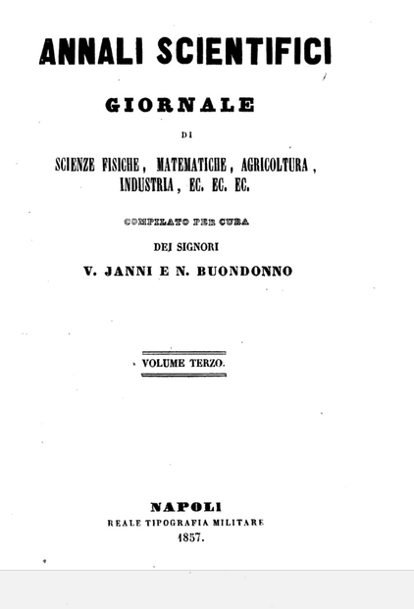
*Annali scientifici : giornale di scienze fisiche, matematiche, agricoltura, industria... / compilato per cura de' signori V. Janni e N. Buondonno. - Vol. 1 (1854)-Vol. 3 (1857). - Napoli : dal nuovo stabilimento poligrafico di Tiberio Pansini, 1854-1857. – 3 volumi : ill. ; 23 cm. ((Periodicità non determinata. - Dal 1855 l'editore varia in : Reale Tipografia Militare. - NAP0263160
Soggetto: Scienze – 1854-1857
Copia digitale: 3(1857)

*Annuario delle cose utili e necessarie ossia Almanacco industriale pel .... – 1 (1854). - Torino : Tipografia del Progresso, [1854]. – 1 volume ; 12 cm. - TO02021867
Soggetto: Industria - 1854

